UNIVERSIDAD ANTONIO JOSÉ CAMACHO — UNIAJC
Ingeniería de Software III (FI303290)
Período académico 2026-2
Arquitectura de microservicios para una EPS
Estudiante: Víctor Emilio Ordoñez Carvajal | GitHub: victorOR18532

1. ¿Qué es una arquitectura de microservicios?
Una arquitectura de microservicios divide una aplicación grande en un conjunto de servicios pequeños e independientes. Cada servicio se encarga de una función concreta del negocio, tiene su propio código y su propia base de datos, y se comunica con los demás mediante interfaces bien definidas (APIs) o mensajes.
Es lo opuesto a una arquitectura monolítica, en la que todo el sistema es una sola aplicación: un cambio pequeño obliga a probar y desplegar todo, y una falla puede afectar a la aplicación completa.

2. ¿Por qué usarla en una EPS?
Una EPS maneja procesos muy distintos entre sí: afiliación, citas médicas, entrega de medicamentos, autorizaciones y facturación. Cada proceso tiene sus propias reglas, su propia carga de usuarios y sus propios picos de demanda. Por ejemplo, el servicio de citas recibe muchas más solicitudes que el de facturación en ciertos horarios.
Con microservicios, cada área evoluciona por separado, se puede escalar solo lo que se necesita y una falla en un servicio no tumba todo el sistema.

3. Diagrama de la arquitectura
La siguiente figura muestra los componentes de la arquitectura propuesta y cómo se relacionan:
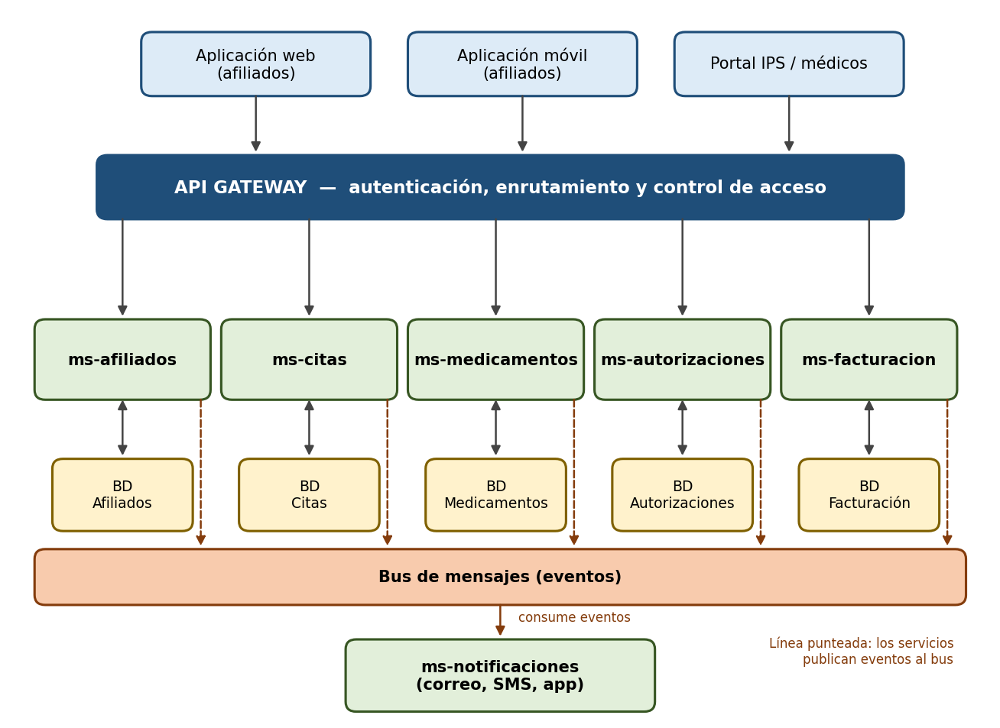
Figura 1. Arquitectura de microservicios de la EPS.

4. Componentes de la arquitectura
Componente | Responsabilidad
Clientes | Aplicación web y móvil para los afiliados y portal para IPS y médicos. Nunca hablan directamente con los microservicios.
API Gateway | Punto único de entrada. Valida la autenticación, controla el acceso y enruta cada solicitud al microservicio correcto.
ms-afiliados | Registro y consulta de afiliados y beneficiarios, estado de afiliación y grupo familiar.
ms-citas | Solicitud, consulta, reprogramación y cancelación de citas médicas.
ms-medicamentos | Fórmulas médicas, disponibilidad de medicamentos y entregas.
ms-autorizaciones | Aprobación de procedimientos, exámenes y servicios que requieren autorización de la EPS.
ms-facturacion | Facturación de servicios, pagos, copagos y cuotas moderadoras.
ms-notificaciones | Envío de avisos por correo, SMS o aplicación, a partir de los eventos que publican los demás servicios.
Bases de datos | Cada microservicio tiene su propia base de datos. Ningún servicio accede directamente a la base de datos de otro.
Bus de mensajes | Canal de comunicación asíncrona. Los servicios publican eventos y otros servicios los consumen.

5. Comunicación entre servicios
En la arquitectura se usan dos formas de comunicación:
- Síncrona (solicitud y respuesta): el cliente envía una solicitud al API Gateway y este la reenvía al servicio correspondiente, que responde de inmediato. Se usa cuando el usuario necesita una respuesta en el momento, como consultar sus citas.
- Asíncrona (eventos): un servicio publica un evento en el bus de mensajes y otros servicios reaccionan cuando pueden. Se usa cuando no es necesario esperar, como enviar una notificación.

6. Ejemplo de flujo: agendar una cita
1. El afiliado solicita una cita desde la aplicación móvil.
2. El API Gateway valida su sesión y envía la solicitud a ms-citas.
3. ms-citas consulta con ms-afiliados que el afiliado esté activo.
4. Si está activo, ms-citas registra la cita en su propia base de datos.
5. ms-citas publica el evento «cita agendada» en el bus de mensajes.
6. ms-notificaciones recibe el evento y envía la confirmación al afiliado por SMS o correo.

7. Ventajas y desafíos
Ventajas | Desafíos
Escalabilidad independiente por servicio. | Mayor complejidad en la comunicación entre servicios.
Una falla no afecta a todo el sistema. | Más difícil de monitorear y depurar.
Equipos distintos pueden trabajar en paralelo. | Consistencia de datos entre bases de datos separadas.
Despliegues más pequeños y frecuentes (CI/CD). | Requiere más infraestructura y automatización.
Cada servicio puede usar la tecnología más adecuada. | Exige buenas prácticas de seguridad en cada servicio.

8. Relación con el control de versiones
Cada microservicio tiene su carpeta dentro de eps-microservicios, lo que permite que cada servicio evolucione de forma independiente. Las ramas main, desarrollo y pruebas separan el contenido según su propósito: este documento vive únicamente en la carpeta Docs de la rama desarrollo.

Anexo. Código PlantUML del diagrama
El diagrama de la Figura 1 puede generarse también con PlantUML usando el siguiente código:
@startuml
skinparam componentStyle rectangle
actor "Afiliado (web / móvil)" as U
actor "Portal IPS / médicos" as M
component [API Gateway] as GW
component [ms-afiliados] as A
component [ms-citas] as C
component [ms-medicamentos] as MED
component [ms-autorizaciones] as AUT
component [ms-facturacion] as F
component [ms-notificaciones] as N
queue "Bus de mensajes" as Q
database "BD Afiliados" as DA
database "BD Citas" as DC
database "BD Medicamentos" as DM
database "BD Autorizaciones" as DAU
database "BD Facturación" as DF
U --> GW
M --> GW
GW --> A
GW --> C
GW --> MED
GW --> AUT
GW --> F
A --> DA
C --> DC
MED --> DM
AUT --> DAU
F --> DF
A ..> Q : evento
C ..> Q : evento
MED ..> Q : evento
AUT ..> Q : evento
F ..> Q : evento
Q --> N
@enduml

